Recherche sur ce qu’est un chromosome, une chromatime, une chromatine
Table des matières
Qu’est ce qu’un chromosome ? 1
Qu’est ce qu’une chromatime ? 1
Qu’est ce qu’une chromatine ? 2
Qu’est ce qu’une chromatide ? 3

Qu’est ce qu’un chromosome ?
Un chromosome est une structure cellulaire microscopique représentant le support physique des gènes et de l'information génétique, toujours constituée d'ADN, et souvent de protéines. Les chromosomes existent dans les cellules de tous les êtres vivants, en nombre variable, spécifique à chaque espèce.
Source (galactosemie.free.fr/telechargements/chromosome.pdf)
donc pour aider voici un schéma d’un chromosome
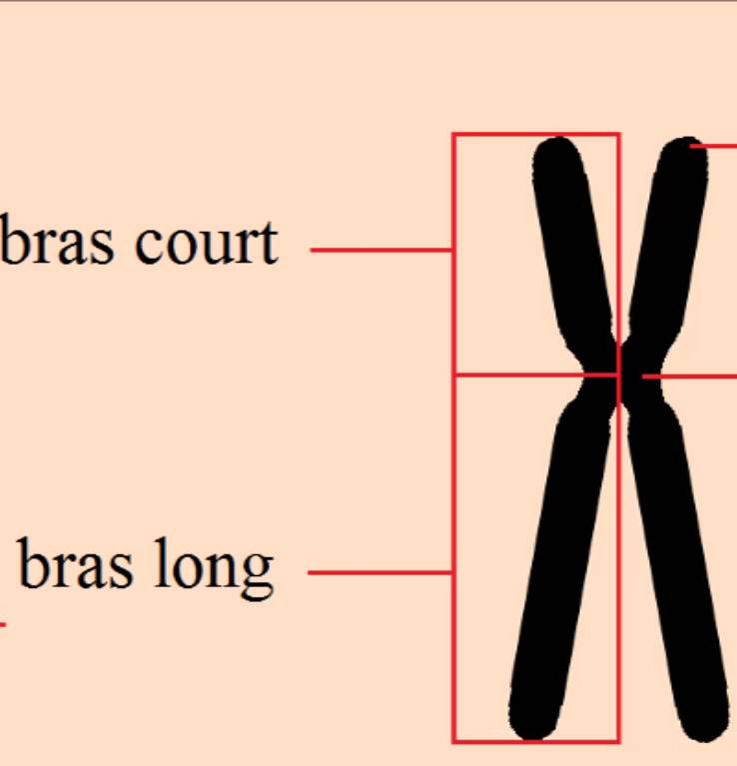
Chromosome
(source : https://www.google.fr/url?sa=i&rct=j&q=&esrc=s&source=images&cd=&cad=rja&uact=8&ved=2ahUKEwjhh7ukjK7dAhXMZ1AKHTI7Ct4QjRx6BAgBEAU&url=https%3A%2F%2Fwww.youtube.com%2Fwatch%3Fv%3DR46FLaIyZpg&psig=AOvVaw15B7nBJ9TewQ5NGLCKWXqS&ust=1536587901849218 )
Titre : schéma d’un chromosome

Qu’est ce qu’une chromatime ?
La chromatine est la structure au sein de laquelle l'ADN¹ se trouve empaqueté et compacté dans le volume limité du noyau des cellules eucaryotes. La chromatine est constituée d'une association d'ADN¹, d'ARN et de protéines de deux types : histones et non-histones. C'est le constituant principal des chromosomes eucaryotes.
En microscopie, on distingue deux types de chromatine correspondant à des niveaux différents de compaction:
- L'euchromatine correspond à une chromatine⁶ moins condensée dans laquelle les gènes, plus accessibles, voient leur expression facilitée.
- L'hétérochromatine correspond à une chromatine plus dense avec un ADN¹ moins facilement accessible.
(sources : https://fr.wikipedia.org/wiki/Chromatine)

Qu’est ce qu’une chromatine ?
La chromatine est la structure au sein de laquelle l'ADN se trouve empaqueté et compacté dans le volume limité du noyau des cellules eucaryotes.
source : Wikipédia (https://fr.wikipedia.org/wiki/Chromatine)

voici un schéma de la chromatine :
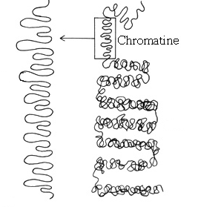(sources : https://www.google.fr/url?sa=i&rct=j&q=&esrc=s&source=images&cd=&ved=2ahUKEwiqo_XAk67dAhXRzoUKHaYuDrMQjRx6BAgBEAU&url=http%3A%2F%2Fwww.afblum.be%2Fbioafb%2Fmitose%2Fmitose.htm&psig=AOvVaw1l88K6lES25EmKlADlsE1u&ust=1536590412257840)

Qu’est ce qu’une chromatide ?

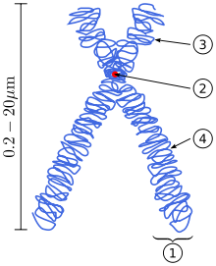
(1) Chromatide. Un des deux nucléofilaments qui constituent le chromosome.
(2) Centromère. Endroit où les deux chromatides se touchent et où les microtubules s'attachent.
(3) Bras court
(4) Bras long.
Schéma d'un chromosome lors de la mitose.
Une chromatide (Cht) est une molécule d'ADN (le nucléofilament) associée à des protéines histones (PH) et des protéines non-histones (PNH). Une chromatide a la forme d'un bâtonnet qui peut avoir différents degrés de condensation suivant les moments du cycle cellulaire ou l'activité de transcription des gènes.
Cette unité structurale n'apparaît en tant que chromosome que durant les divisions cellulaires (mitose ou méïose). Le reste du temps, l'ensemble des chromatides forme la chromatine.
(source : https://fr.wikipedia.org/wiki/Chromatide)

Acide désoxyribonucléique
centre de la cellule
correspondent aux organismes multicellulaires (animaux, plantes, champignons) ainsi qu’à quelques eucaryotes unicellulaires. (sources : http://www.cours-pharmacie.com/biologie-cellulaire/cellules-procaryotes-et-cellules-eucaryotes.html)
Acide ribonucléique
macromolécules biologiques présentes dans toutes les cellules vivantes. (sources : https://fr.wikipedia.org/wiki/Prot%C3%A9ine)
protéines localisées dans le noyau des cellules eucaryotes (sources : https://fr.wikipedia.org/wiki/Histone)
Apparaît partiellement décondensée en interphase. Composée d'ADN¹ partiellement décondensé formée de fibres de 10 nm de diamètre. (sources : https://fr.wikipedia.org/wiki/Euchromatine )
structure observable de l'ADN¹ (sources : https://fr.wikipedia.org/wiki/Hétérochromatine )
Acide désoxyribonucléique
correspondent aux organismes multicellulaires (animaux, plantes, champignons) ainsi qu’à quelques eucaryotes unicellulaires. (sources : http://www.cours-pharmacie.com/biologie-cellulaire/cellules-procaryotes-et-cellules-eucaryotes.html)
Division cellulaire
Chacune des deux parties d'un chromosome résultant de sa division longitudinale au cours de la méiose. (source : https://fr.wikipedia.org/wiki/Chromatide )
Acide désoxyribonucléique
ADN enroulé sur des protéines histones dans le noyau de la cellule en interphase. (source : http://premiumorange.com/renard/revisions/SVT/lexBio.htm)
protéines localisées dans le noyau des cellules eucaryotes (sources : https://fr.wikipedia.org/wiki/Histone)
protéines chargées positivement (charge plus faible que celle des histones) situées dans le noyau cellulaire mais non liées à l'ADN comme les histones. (source : https://fr.wikipedia.org/wiki/Prot%C3%A9ine_non-histone)

